Jasnaja Poljana en Leo Tolstoj
- In het pittoreske dorp Jasnaja Poljana bij de stad Toela, ongeveer 200 km ten zuiden van Moskou werd graaf Leo (Lev) Tolstoj op 9 september 1828 geboren en vond hij op 20 november 1919 zijn laatste rustplaats.
- Zijn huis, waar hij gedurende meer dan een halve eeuw leefde en zijn beste boeken schreef is tegenwoordig te bezichtigen.
- U kunt zich het beste aansluiten bij een Intouristgroep wanneer u Jasnaja Poljana bezoekt.
- Tolstoj erfde Jasnaja Poljana (= open veld), een grondbezit van 380 ha, van zijn moeder, een Volkonskaja van geboorte.
- Zijn grootvader van moederszijde, vorst Nikolaj Volkonskij, had hier tegen het einde van de 18de eeuw een luxueus houten herenhuis in de klassieke stijl laten bouwen.
- Een hoge speelschuld dwong Tolstoj in 1854 het representatieve middelste gedeelte van het huis te verkopen.
- De koper liet de met een zuilengalerij versierde vleugel afbreken en in het vlakbij gelegen dorp Dolgoje weer opbouwen.
- De beide zijvleugels van het herenhuis bleven staan.
- In de noordelijke vleugel richtte Tolstoj zijn woning in, in de zuidelijke vleugel bevond zich sinds 1853 een school, waarin de kinderen van zijn pachters volgens instructies van
- Tolstoj onderricht kregen.
- In 1862 trouwde Tolstoj met Sofia Andrejevna Behrs, de dochter van een Moskouse arts.
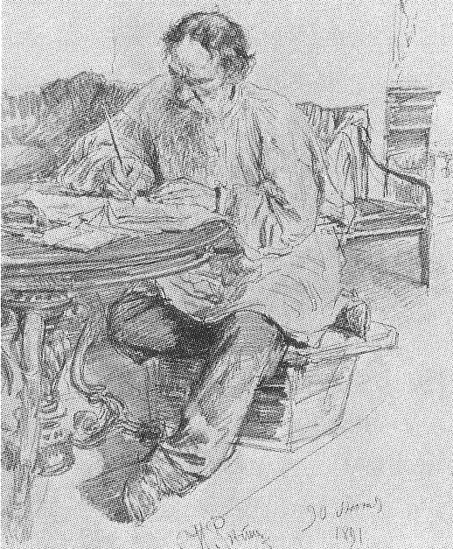
- In Jasnaja Poljana schreef Tolstoj o.a. zijn grote historische roman 'Oorlog en vrede' (1868/69) en de huwelijksroman 'Anna Karenina' (1878), zijn vrouw Sofia schreef alles in het net.
- In de winter woonde hij meestal in Moskou.
- Hij bezocht ook West-Europa, maar het grootste gedeelte van zijn leven bracht hij op zijn landgoed door.
- 'Zonder mijn Jasnaja Poljana,' schreef hij, 'kan ik mij Rusland en mijn verhouding tot haar niet voorstellen.'
- Van 1882 af stelde Tolstoj de gebruiken van maatschappij en kerk aan de kaak, bestreed iedere politieke, sociale en kerkelijke organisatie en werd in 1901 uit de kerk gestoten. De school had men reeds jaren ervoor gesloten.
- Op 10 november 1910 verliet Tolstoj op 82-jarige leeftijd het gezin om zijn leven in het klooster Optina Poestyn in ascetische eenzaamheid te eindigen.
- Enkele dagen later stierf hij op het station van het dorp Astapovo aan een longontsteking.
- Zijn vrouw Sofia overleed in 1919, daarna eigende de staat zich het landgoed toe om er een gedenkplaats van te maken.
- In het huis van Tolstoj bleven bijna alle vertrekken net zo ingericht als tijdens zijn leven; met ontelbare kleine dingen waaraan hij gehecht was en die hij ook in zijn boeken beschreef.
- U vindt er de zaal, de grote eet- en woonkamer van de familie, de salon, waar Sofia de ontwerpen van haar man in het net schreef, het werkkabinet van de dichter, de slaapkamer van de echtelieden, de kamer van de gravin, de gewelfkamer, de dokterskamer en het secretariaat, waar diverse klerken de vele post bewerkten (het archief van Tolstoj omvat ongeveer 50 000 brieven).
- Over het hele huis verspreid staan de 22 000 boeken van de bibliotheek die zijn vader en vooral zijn grootvader, vorst Nikolaj Volkonskij, gedeeltelijk al verzameld hadden.
- In de vroegere schoolruimtes in de zuidvleugel is sinds 1928 een literatuurmuseum ondergebracht, waar het leven en het werk van de dichter in chronologische volgorde worden getoond.
- In het park, dat met zijn oude hoge bomen tot aan derivier de Voronka loopt, bevindt zich het graf van Tolstoj, een eenvoudige aarden heuvel zonder grafsteen of kruis, maar altijd met verse bloemen en in de winter met dennengroen bedekt.
- Het was de wens van Tolstoj om hier te worden begraven, aan de rand van de kloof waar hij als kind de 'groene staf' zocht die de mens eeuwig geluk brengt.

